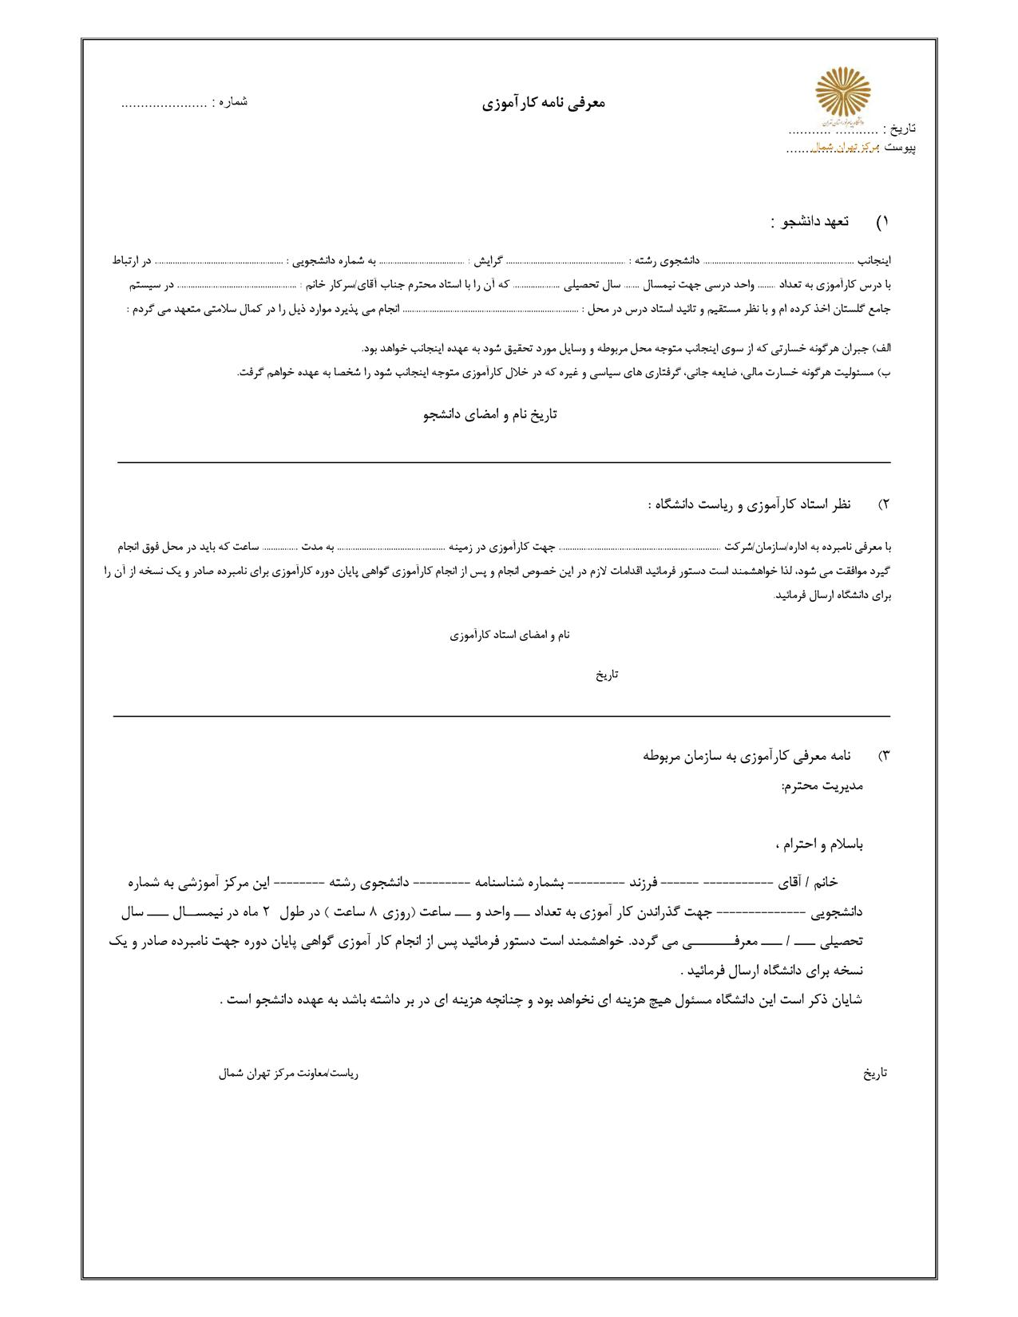

**سید‌ علی‌ رضوی ‌ابراهیمی**

**1 اول 00-99**

**تولید نرم افزار**

**فرزاد صحرائی مهندسی کامپیوتر نرم افزار 963905083**

**00 99**

**فرزاد صحرائی رضا 144**

**963905083 1 240 اول**

**مهندسی کامپیوتر**

**سید علی رضوی ابراهیمی**

**240**

**شرکت تاژان سیستم**

**فرزاد صحرائی 27/07/99**

**شرکت تاژان سیستم**